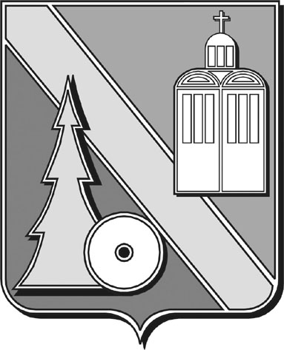

Городская Дума

городского округа Архангельской области

“Город Коряжма”

(Городская Дума)

РЕШЕНИЕ

г. Коряжма

20.12.2023 № 89

О кандидатурах в состав Общественного совета

городского округа Архангельской области

«Город Коряжма»

Руководствуясь статьей 11 Положения об Общественном совете городского округа Архангельской области «Город Коряжма» «Город Коряжма», принятого решением городской Думы от 16.02.2017 № 271, городская Дума

**РЕШАЕТ:**

1. Утвердить в состав Общественного совета городского округа Архангельской области «Город Коряжма» следующие кандидатуры:

1.1. Грущук Ольгу Ивановну, директора частного учреждения «Спорткомплекс «Олимп»,

1.2. Ерофеевского Владимира Николаевича, пенсионера,

1.3. Кочеткова Виктора Львовича, пенсионера, Почетного гражданина города Коряжмы,

1.4. Цывцыну Наталию Владимировну, заведующего отделом комплектования и обработки литературы центральной библиотеки муниципального учреждения «Коряжемская централизованная библиотечная система»,

1.5. Черезова Николая Анатольевича, пенсионера, члена сборной команды г. Коряжмы по большому теннису,

1.6. Цыбикдоржиева Валерия Пунсуковича, пенсионера,

1.7. Шмакову Анну Александровну, социального педагога муниципального образовательного учреждения «Средняя общеобразовательная школа № 6 города Коряжмы».

2. Настоящее решение направить председателю Общественной палаты Архангельской области Ю. И. Сердюку и главе городского округа Архангельской области «Город Коряжма» А. А. Ткачу.

Председатель городской Думы Е. А. Бунькова